雲林縣97學年度下學期本土語言指導員到校輔導訪視工作計畫
- 依據教育部97年6月20日台國（二）第0970098489號函「國民中小學本土語言指導員設置要點」辦理。
- 目的：
一、落實執行本土語言政策，以達成政策目的。
二、指導學校本土語言課程發展及教材教法研究，以增進教師本土語言教學效能。
三、強化本土語言教學輔導，以提高學生本土語言課程學習成效。
叁、辦理方式
ㄧ、本土語言指導員到校輔導訪視工作，分為「定期」與「不定期」訪視，定期
訪視如訪視時程表。
二、「定期」與「不定期」訪視，指導員將於訪視學校前，先行以電話聯繫，請各
校配合實施。
三、參與人員：訪視學校業務承辦人員與本土語言教學支援工作人員為主。
四、訪視以座談方式進行，請學校不用特別準備任何文件與布置。
五、定期與不定期訪視，訪視人員以公差登記。
肆、辦理人員與定期訪視時程表
一、訪視人員：雲林縣本土語言指導員（連絡人員如下）
職稱 | 姓 名 | 聯絡電話 | 電子郵件信箱
領域召集人 | 黃金地 | 05-5912224  0933-439575 | zyhuang@ms21.hinet.net
本土語言  指導員 | 王俊孝 | 05-5912224  0937-601607 | ab1046@ylc.edu.tw
本土語言  指導員 | 呂彥融 | 05-7832106  0982311930 | qutee@ms1.nyes.ylc.edu.tw
本土語言  指導員 | 蔡惠宏 | 05-7832106  0932558180 | a1112276@web. nyes.ylc.edu.tw
本土語言  指導員 | 楊豐安 | 05-7832106  0920694511 | cyrousyang@gmail.com

二、97學年度下學期本土語言指導員【定期】到校訪視時程表
序 | 訪視時間 | 訪視學校
01 | 98年03月26日（星期四） | 饒平國小 電話5842071
02 | 98年03月27日（星期五） | 林頭國小附幼 電話5348187
03 | 98年04月01日（星期三） | 土庫國小附幼 電話6622524
04 | 98年04月02日（星期四） | 永光國小 電話5821057
05 | 98年04月03日（星期五） | 埤腳國小 電話6622204
06 | 98年04月16日（星期四） | 飛沙國小 電話7723688
07 | 98年04月17日（星期五） | 潮厝國小附幼 電話6972644
08 | 98年04月30日（星期四） | 金湖國小 電話7971188
09 | 98年05月01日（星期五） | 辰光國小 電話7834320
10 | 98年05月06日（星期三） | 丹尼爾幼稚園 電話6312398
11 | 98年05月07日（星期四） | 燦林國小 電話7852845
12 | 98年05月08日（星期五） | 大屯國小 電話6651284
13 | 98年05月14日（星期四） | 奧斯卡幼稚園 電話7731162
14 | 98年05月15日（星期五） | 樟湖國小 電話5811044
15 | 98年05月25日（星期一） | 石榴國小 電話5573386
16 | 98年05月26日（星期二） | 九芎國小 電話5892647
17 | 98年05月26日（星期二） | 文興國小 電話5863174
18 | 98年06月04日（星期四） | 明倫國小 電話6991504
19 | 98年06月05日（星期五） | 龍巖國小 電話6972454
20 | 98年06月05日（星期五） | 客厝國小 電話7882718

教育部本土語言指導員97學年度『定期』到校諮詢服務紀錄
一、基本資料 □幼稚園 ▓國民小學 □國民中學
學校名稱 | 口湖鄉金湖國小 | 聯絡人及電話 | 王慧娟 7971188
到校日期 | 98.04.30 | 記錄人
參加人員
二、學校本土語言教學與母語日推動概況
本校本土語言教學為星期一由鄉土語言支援教師進行教學，因此星期一為本校母語日。
推動概況：
1.穿堂公佈欄設置母語專欄。
2.星期一課間活動時間進行台灣俗諺或閩南語故事教學。
3.母語日時將母語融入各領域教學，及日常生活應答。
4.配合學校各項活動，融入平時所學。
三、議題討論與解決策略
議題討論 |  | 解決策略
教育政策似乎有意讓現職教師來擔任母語教學工作，但在師資的培訓方面似乎沒有加強，學校應如何因應？

指導員簽名：

雲林縣 金湖 國民小學97學年度本土語言教學與母語日推動概況
活動成果照片
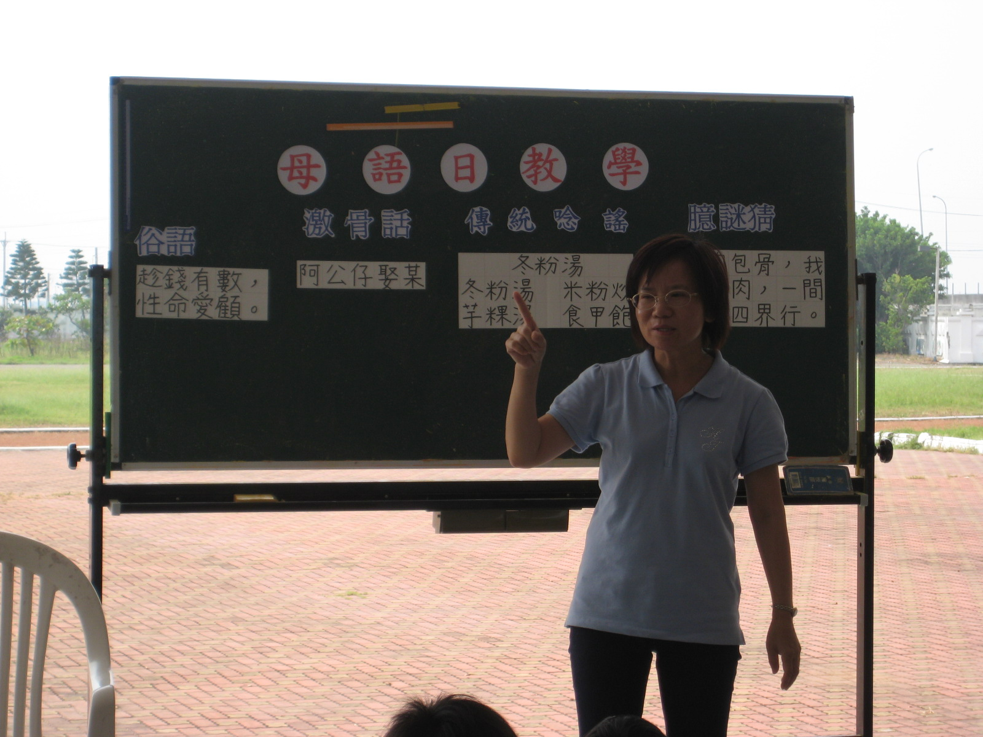
課間活動時間進行台灣俗諺或閩南語故事教學
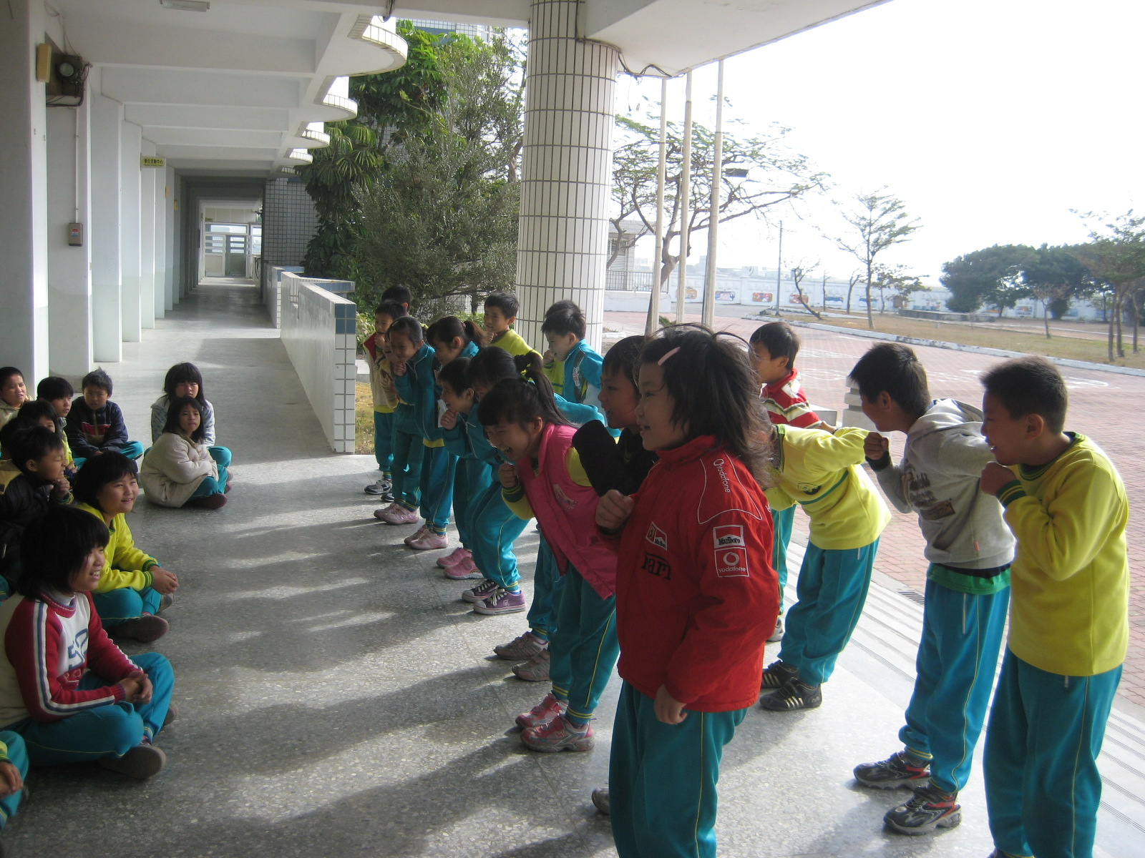
學生做閩南語念謠表演
教育部本土語言指導員97學年度到校輔導訪視問卷
親愛的老師：
您好！首先感謝您能夠撥冗填答本問卷，我們亟須了解貴校推動本土語言教學工作所遇的問題與想法，以作為輔導訪視工作規劃與問題解決的參考，請您依據自己的情況填答，謝謝！
一、基本資料：(請您在符合要件敘述的□裏，打ˇ)
1.性別：□男 ■女
2.年齡：□25歲以下 □26～40歲 ■41～55歲 □56歲以上。
3.您擔任本土語言教學的年資：□未滿一年。□一年以上，未滿三年。■三年以上。
4.您任教的地區：□縣轄市。■鄉、鎮。□偏遠地區。
5.您學校的班級數：
（1）國中、小：■12班以下。□13～36班。□37～60班。□61班以上。
（2）□幼稚園
6.您擔任何種本土語言教學？■閩南語。□客家語( )。□原民語( )。
7.您目前以何種身分擔任本土語言教學？■本土語言教學支援人員。□合格教師
經36小時本土語言相關增能研習。□未具前述任一種身分。
二、 回饋項目

- 您在本土語言教學工作上遭遇哪些困難？
  - 學生較不重視本課程。
  - 補充教材沒有教具。
  - 閩南語音標較難推動。
（二）您最期待獲得哪些方面的訊息與協助？
1.閩南語研習課程
2.具有看VCD、聽CD的專任教室
3.母語日教學的資訊
三、其他意見表達：
期待支援人員的教學能持續
填表日期： 98 年 4 月 6 日

